TITA Soft.

Informe de Situación del Proyecto

Versión 1.1

Historia de revisiones
Fecha | Versión | Descripción | Autor
31/08/2008 | 1.0 | Creación documento | Nicolás Sniadover
31/08/2008 | 1.1 | Revisión SQA | Farid Elías

Contenido
Contenido 2
1. Mediciones realizadas 3
1.1. Mediciones de horas 3
1.1.1. Esfuerzo por Línea de trabajo 3
1.1.2. Esfuerzo por Rol 3
1.1.3. Esfuerzo por integrante del equipo 5
2. Informe de Situación 7
2.1. Estado del proyecto 7
2.2. Desviaciones ocurridas 7
2.3. Incidencias encontradas 7
2.4. Estado de Riesgos 7
3. Evaluación 7

- Mediciones realizadas
  - Mediciones de horas
Se especifica la cantidad de horas estimadas en el Plan de la Iteración y la cantidad de horas realizadas, por Línea de trabajo, por Rol y por persona de acuerdo a lo informado en los Registros de Actividad y el procesamiento de los mismos realizado.
    - Esfuerzo por Línea de trabajo

 | Semana 03 | Semana 01 | Semana 02 | TOTAL
Total Línea Análisis/Req. | 75 | 22 | 48,5 | 145,5
Total Línea Diseño | 17 | 1 | 2 | 20
Total Línea Implementación | 25 | 0 | 12 | 37
Total Línea Gestión de Calidad | 8 | 5 | 13 | 26
Total Línea Gestión de Configuración y Control de Cambios | 0 | 0 | 12 | 12
Total Línea Gestión de Proyecto | 14,5 | 17 | 58,5 | 90
Total Línea Verificación | 15 | 0 | 9,5 | 24,5
Total Línea Comunicación | 0 | 2 | 0 | 2
Total Línea Transición al entorno del usuario | 0 | 0 | 0 | 0
TOTAL | 154,5 | 47 | 155,5

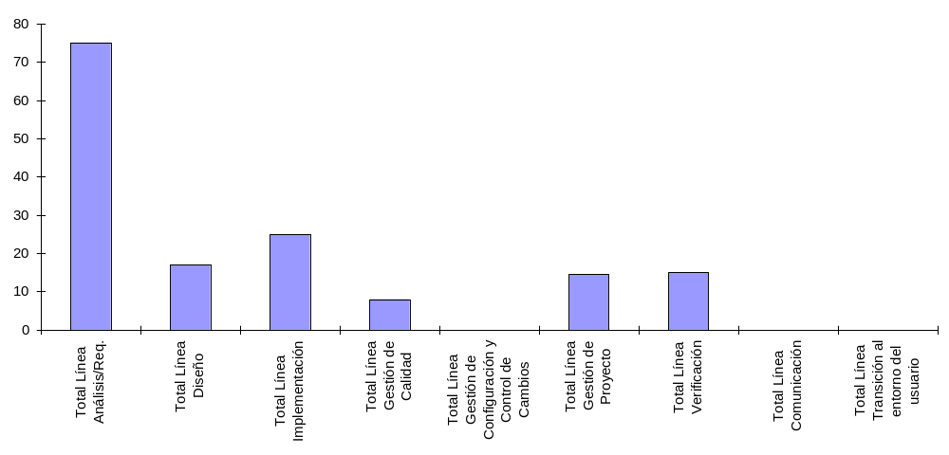

    - Esfuerzo por Rol

 | Semana 03 | Semana 01 | Semana 02 | TOTAL
Total Análistas | 74 | 50 | 64,5 | 188,5
Total Documentador de usuario | 0 | 0 | 0 | 0
Total Arquitecto | 20,5 | 6 | 17 | 43,5
Total Coordinador de Desarrollo | 0 | 0 | 0 | 0
Total Implementador | 25 | 0 | 12 | 37
Total Responsable de Núcleo | 0 | 0 | 0 | 0
Total Responsable del Consolidado | 0 | 0 | 0 | 0
Total Espec. Técnicos | 34 | 0 | 54,4 | 88,4
Total Responsable de SQA | 10 | 5 | 17 | 32
Total Responsable de SCM | 0 | 4 | 17,5 | 21,5
Total Responsable de Verificación | 18,5 | 0 | 17 | 35,5
Total Asistente de Verificación | 0 | 0 | 0 | 0
Total Administrador | 15,5 | 6,5 | 24,5 | 46,5
Total Responsable de la Comunicación | 0 | 2 | 0 | 2
Total Instructor | 0 | 0 | 0 | 0
TOTAL | 197,5 | 73,5 | 223,9

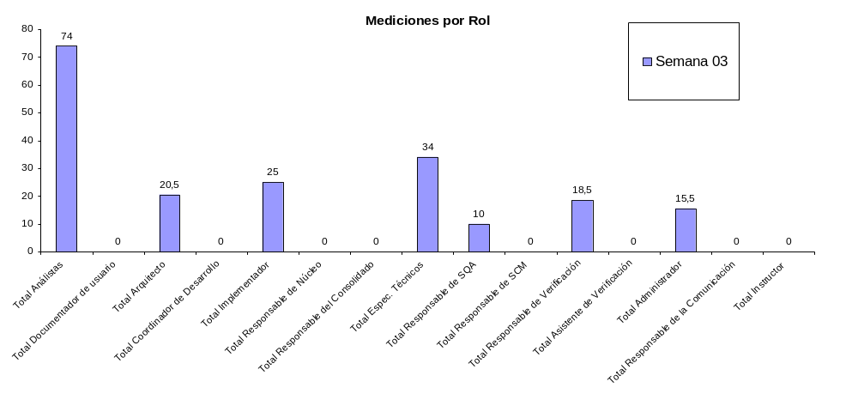

 | REAL | ESTIMADO
Total Análistas | 74 | 36
Total Documentador de usuario | 0 | 0
Total Arquitecto | 20,5 | 20
Total Coordinador de Desarrollo | 0 | 0
Total Implementador | 25 | 30
Total Responsable de Núcleo | 0 | 0
Total Responsable del Consolidado | 0 | 0
Total Espec. Técnicos | 34 | 30
Total Responsable de SQA | 10 | 10
Total Responsable de SCM | 0 | 0
Total Responsable de Verificación | 18,5 | 10
Total Asistente de Verificación | 0 | 0
Total Administrador | 15,5 | 13
Total Responsable de la Comunicación | 0 | 0
Total Instructor | 0 | 0
TOTAL | 197,5 | 149

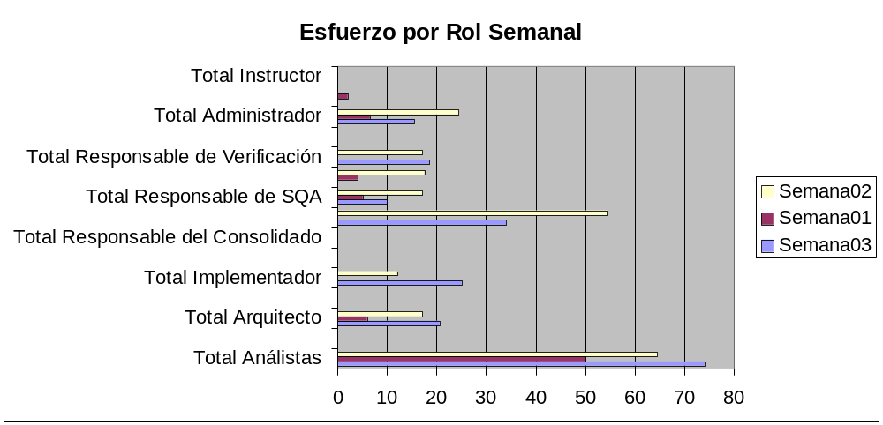

    - Esfuerzo por integrante del equipo

 | Semana 03 | Semana 01 | Semana02 | TOTAL
Nicolás Sniadover | 15,5 | 16,5 | 24,5 | 56,5
Nicolás Acosta | 20,5 | 13,5 | 17 | 51
Farid Elías | 10 | 12 | 17 | 39
Ma. Cecilia García | 18,5 | 4 | 17 | 39,5
German Schnyder | 20,5 | 5 | 21 | 46,5
Martin Almenar | 20 | 14 | 16,5 | 50,5
Esteban Revello | 18 | 11 | 16 | 45
Jorge Davison | 18,5 | 14 | 17,5 | 50
Emilia Rosa | 17,5 | 11 | 14 | 42,5
Marcos Mussio | 20 | 11 | 16 | 47
Luciana Canales | 18,5 | 14 | 16 | 48,5
TOTAL | 197,5 | 126 | 192,5

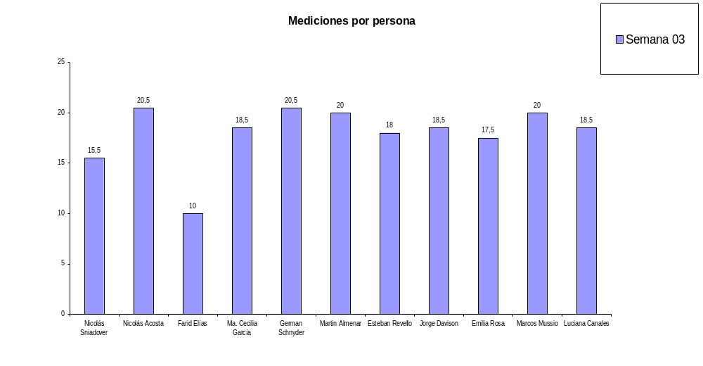
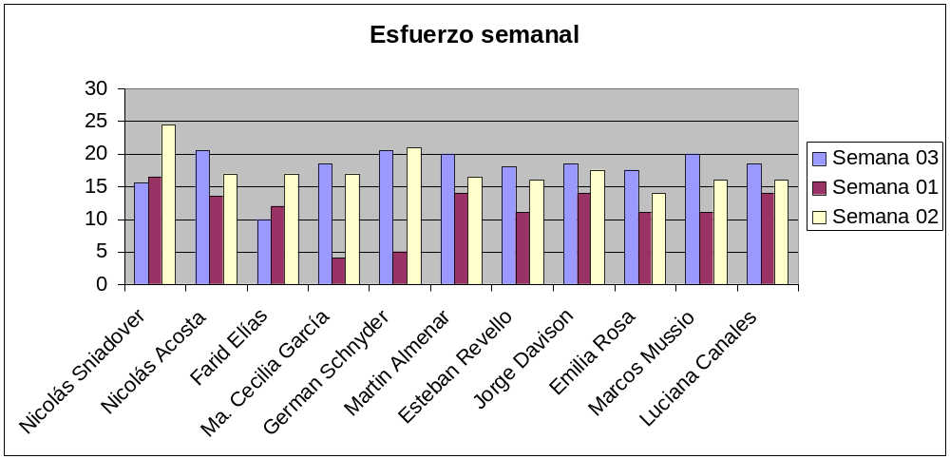

 | REAL | ESTIMADO
Nicolás Sniadover | 15,5 | 13
Nicolás Acosta | 20,5 | 20
Farid Elías | 10 | 10
Ma. Cecilia García | 18,5 | 10
German Schnyder | 20,5 | 12
Martin Almenar | 20 | 9
Esteban Revello | 18 | 9
Jorge Davison | 18,5 | 12
Emilia Rosa | 17,5 | 9
Marcos Mussio | 20 | 12
Luciana Canales | 18,5 | 9
TOTAL | 197,5 | 125

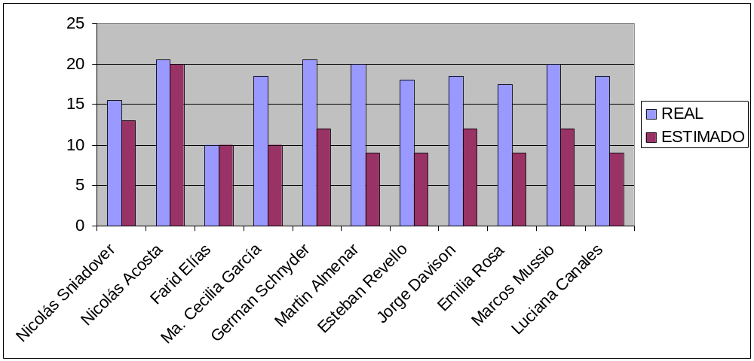

- Informe de Situación
  - Estado del proyecto
Se cumplió en un 99% con la planificación establecida. Se ha finalizado en gran parte la toma de requerimientos, queda por parte de cliente conseguir lo antes posible los reportes que necesita o considere conveniente realizar. También se ha definido en gran parte los casos de uso y el diseño del sistema. Se paso material para que el equipo de implementación comience a realizar el prototipo y ver que si el mismo es posible realizarlo con respecto a lo solicitado. El cliente ha validado una primera instancia del documento de especificación de requerimiento y le estaremos pasando para que valide los documentos de arquitectura del sistema.

  - Desviaciones ocurridas
Se produce una pequeña desviación en los requerimientos dado que pensamos que el cliente iba a tener pronto los reportes a realizar la semana pasada. Pero esto no ha podido ser posible, por lo tanto esto nos produce atraso en el área de interfaz de usuario y en la finalización de los requerimientos.

  - Incidencias encontradas
No se detectaron.

  - Estado de Riesgos
No se detectaron.

- Evaluación
El proyecto viene avanzando correctamente, se sigue en buena forma con las planificaciones realizadas. Queremos tener terminado un prototipo para fin de la fase para poder mostrarlo al cliente, para saber si es lo que solicita y de esa forma poder definir un alcance del sistema. Lo que teníamos pensado para esta semana se ha logrado en cierta forma con éxito, dedicación y compromiso por parte de los integrantes del equipo. Se decidió que el equipo se divida en pequeños grupos, en los cuales se ha repartido el trabajo, en los cuales no es necesario la participación de todos los integrantes de un área. Los analistas se dividieron en dos grupos en los cuales algunos se dedicaron a realizar los modelos de casos de uso y otros a la arquitectura. Por otro lado los especializas técnicos están investigando las comunicaciones entre Outlook y SharePoint y algunos están implementado parte del prototipo.

